Voornaam:  Naam: | Klas:  Datum: | 

Chemtube3d

Uitleg: Je gaat moeten uitzoeken in groep wat polariteit bij moleculen is. Je gaat hiervan gebruik maken van de website ChemTube3d. (https://www.chemtube3d.com/electrostaticsurfacespolar-copy/)
Opdracht
In een word document beschrijf je alle stoffen die op de webpagina staan. Binnen een groep moet elke stof besproken zijn.
- Noteer de naam van de stof op.
- Noteer de formule van de stof op.
- Teken de structuurformule MAAR hou rekening met de ruimtelijke ordening. Als een hoek tussen een binding niet 90° is teken je die ook niet zo! (check de website hiervoor!!!)
- Noteer de oxidatiegetallen van elk atoom naast het atoom.
- Noteer of deze stof volgens jou polair of apolair (niet polair) is.

Voorbeeld:
Naam: ethaan
Formule: C₂H₆
Structuurformule:
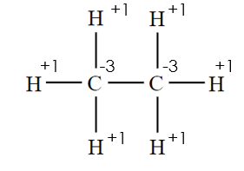
Polariteit: apolair

